**附件一：债权资产包1清单**

基准日：2016年4月11日24:00 单位：元

|  |  |  |  |  |  |  |
| --- | --- | --- | --- | --- | --- | --- |
| 序号 | 债务人 | 借款合同号 | 币种 | 截至基准日未偿本金 | 担保合同号 | 担保人 |
| 1 | 加怡(福建)进出口贸易有限公司 | ED4552815000021DIS | 人民币 | 3,328,000.00 | 《最高额保证合同》FJ310622014267-1、FJ310622014267-2、FJ310622014267-3；  《出口退税托管帐户质押合同》FJ310622014267-4；《保证金质押总协议》FJ310622014267-5 | 晋江振兴鞋塑有限公司、李桂真、李延松、萧嘉欣。 |
| ED4552815000035DIS | 人民币 | 2,195,999.76 |
| ED4552815000044DIS | 人民币 | 1,371,000.00 |
| ED4552815000027DIS | 人民币 | 1,315,000.00 |
| ED4552815000050DIS | 人民币 | 1,231,000.00 |
| ED4552815000045DIS | 人民币 | 577,000.00 |
| ED4552815000009DIS | 人民币 | 2,740,000.00 |
| ED4552815000016DIS | 人民币 | 1,373,000.00 |
| ED4552815000038DIS | 人民币 | 1,368,000.00 |
| ED4552815000052DIS | 人民币 | 1,356,000.00 |
| ED4552815000020DIS | 人民币 | 607,000.00 |
| ED4552815000001DIS | 人民币 | 162,159.59 |
| ED4552815000019DIS | 美元 | 224,888.40 |
| ED4552815000026DIS | 美元 | 224,700.48 |
| ED4552815000025DIS | 美元 | 224,600.04 |
| ED4552815000018DIS | 美元 | 224,225.28 |
| ED4552815000008DIS | 美元 | 155,325.60 |
| ED4552815000011DIS | 美元 | 145,508.40 |
| ED4552815000007DIS | 美元 | 97,335.00 |
| ED4552815000013DIS | 美元 | 224,677.80 |
| ED4552815000005DIS | 美元 | 143,360.28 |
| ED4552814000316DIS | 美元 | 141,588.00 |
| ED4552815000003DIS | 美元 | 140,358.42 |
| ED4552815000006DIS | 美元 | 136,332.49 |
| ED4552814000319DIS | 美元 | 100,806.48 |
| ED4552814000320DIS | 美元 | 100,080.00 |
| ED4552814000324DIS | 美元 | 222,998.40 |
| ED4552815000012DIS | 美元 | 173,921.04 |
| ED4552814000315DIS | 美元 | 142,581.60 |
| ED4552815000004DIS | 美元 | 141,588.00 |
| ED4552814000314DIS | 美元 | 99,905.40 |
| ED4552814000318DIS | 美元 | 91,170.00 |
| ED4552814000322DIS | 美元 | 47,742.01 |
| ED4552814000307DIS | 美元 | 224,769.60 |
| ED4552814000310DIS | 美元 | 143,100.00 |
| ED4552814000317DIS | 美元 | 143,078.40 |
| ED4552814000308DIS | 美元 | 140,400.00 |
| ED4552814000311DIS | 美元 | 107,032.23 |
| ED4552814000306DIS | 美元 | 46,665.00 |
| ED4552814000312DIS | 美元 | 6,598.97 |
| ED4552814000309DIS | 美元 | 149,083.20 |
| 2 | 晋江德福树脂有限公司 | FJ31062201442 | 人民币 | 10,000,000.00 | 《最高额保证合同》FJ310622012196-1、FJ310622012196-2、FJ310622012196-3；《最高额保证合同》FJ310622014252-1、FJ310622014252-2、FJ310622014252-3；  《保证合同》FJ310622014380-2、FJ310622014380-3、FJ310622014380-4；  《保证合同》FJ310622014381-2、FJ310622014381-3、FJ310622014381-4；  《保证合同》FJ310622014382-2、FJ310622014382-3、FJ310622014382-4；  《保证合同》FJ310622014383-2、FJ310622014383-3、FJ310622014383-4；  《保证合同》FJ310622014384-2、FJ310622014384-3、FJ310622014384-4；《最高额抵押合同》FJ310622014252-4、  FJ310622012196-4《保证金质押总协议》FJ310622014252-5、  FJ310622012196-5 | 晋江市永明涂层织物有限公司、福建省汉华纺织实业有限公司、陈华成、张湘苑；抵押人：晋江德福树脂有限公司。 |
| FJ31062201417 | 人民币 | 5,700,000.00 |
| FJ310622014384 | 人民币 | 4,580,000.00 |
| FJ310622014383 | 人民币 | 4,500,000.00 |
| FJ310622014380 | 人民币 | 4,000,000.00 |
| FJ310622014373 | 人民币 | 3,950,000.00 |
| FJ310622014381 | 人民币 | 3,700,000.00 |
| FJ310622014382 | 人民币 | 3,100,000.00 |
| FJ310622014395 | 人民币 | 2,500,000.00 |
| FJ310622014396 | 人民币 | 2,500,000.00 |
| DD73N2014DF35 | 人民币 | 5,650,000.00 |
| DD73N2014DF32 | 人民币 | 5,500,000.00 |
| DD73N2014DF34 | 人民币 | 5,119,858.54 |
| DD73N2014DF31 | 人民币 | 3,400,000.00 |
| DD73N2014DF33 | 人民币 | 3,150,000.00 |
| DD73N2014DF28 | 人民币 | 1,800,000.00 |
| 3 | 申鹭达集团有限公司 | fj3402014548 | 人民币 | 10,000,000.00 | 最高额保证合同：  fj3402013170  fj3402013171  fj3402013172  fj3402013167  fj3402013168  fj3402013169  最高额抵押合同  fj3402013173  保证金质押总协议  fj3402013166 | 担保人：  洪光明、吴乌训、  李小那、  洪建城、吴春敏  福建省南安市华盛建材有限公司、  福建省白沙消防工贸有限公司、  华辉科技（中国）有限公司；  抵押人：  申鹭达集团有限公司。 |
| fj3402014550 | 人民币 | 10,000,000.00 |
| fj3402014552 | 人民币 | 25,000,000.00 |
| fj3402014554 | 人民币 | 25,000,000.00 |
| fj3402014556 | 人民币 | 20,000,000.00 |
| fj3402014558 | 人民币 | 20,000,000.00 |
| fj3402014595 | 人民币 | 20,000,000.00 |
| 4 | 泉州锦信玩具有限公司 | 《流动资金借款合同》编号：fj3602014156 | 人民币 | 3,649,000.00 | 《最高额保证合同》编号：fj3602014148、fj3602014149  《保证金质押总协议》：  fj3602014150 | 清流锦兴木业有限公司、林积锁、泉州锦信玩具有限公司。 |
| 《出口商业发票贴现融资申请书》编号：2014年出口贴现字JX006号 | 美元 | 28,892.37 |
| 《出口商业发票贴现融资申请书》编号：2014年出口贴现字JX007号 | 美元 | 31,307.22 |
| 《出口商业发票贴现融资申请书》编号：2014年出口贴现字JX009号 | 美元 | 15,665.20 |
| 《出口商业发票贴现融资申请书》编号：2014年出口贴现字JX010号 | 美元 | 53,594.87 |
| 《出口商业发票贴现融资申请书》编号：2014年出口贴现字JX011号 | 美元 | 38,143.91 |
| 《出口商业发票贴现融资申请书》编号：2015年出口贴现字JX012号 | 美元 | 18,348.39 |
| 《出口商业发票贴现融资申请书》编号：2015年出口贴现字JX013号 | 美元 | 16,006.90 |
| 《出口商业发票贴现融资申请书》编号：2015年出口贴现字JX014号 | 美元 | 32,095.38 |
| 5 | 华辉科技（中国）有限公司 | fj3602014101 | 人民币 | 22,000,000.00 | 《最高额保证合同》fj360201328，  《最高额保证合同》fj360201329，  《最高额抵押合同》fj360201330，  《保证金质押总协议》fj360201331，  《保证金质押总协议》fj3602014125 | 申鹭达集团有限公司、洪建城、吴春敏;抵押人：华辉科技（中国）有限公司。 |
| fj3602014241 | 人民币 | 6,963,662.00 |
| fj3602014243 | 人民币 | 7,000,000.00 |
| fj3602014245 | 人民币 | 19,000,000.00 |
| fj3602014247 | 人民币 | 25,000,000.00 |
| fj3602014124 | 人民币 | 14,470,000.00 |
| 6 | 石狮市祥宇对外贸易有限公司 | 《出口融信达业务申请书》RXD-XY14035 | 美元 | 90900.00 | 《最高额保证合同》FJ33201412-1、FJ330201412-2、FJ330201412-3、FJ330201412-5、FJ330201412-11  FJ332015077、FJ3302015078、FJ3302015079、FJ3302015080 | 好来登（福建）服饰实业有限公司、陈昌盛、纪雅频、石狮一瑾彩印有限公司、广东祥宇供应链管理有限公司 |
| 《出口融信达业务申请书》RXD-XY15001 | 美元 | 207939.10 |
| 《出口融信达业务申请书》RXD-XY14032 | 美元 | 198000.00 |
| 《出口融信达业务申请书》RXD-XY14033 | 美元 | 124350.00 |
| 《出口融信达业务申请书》RXD-XY14034 | 美元 | 382000.00 |
| 《出口融信达业务申请书》RXD-XY15002 | 美元 | 650000.00 |
| 7 | 福建永春妙文塑料制品有限公司 | 2003年永中银字112701号 | 人民币 | 847993.28 | 《抵押合同》2003年永中抵字112701号。 | 抵押人：福建永春妙文塑料制品有限公司 |
| 8 | 南安新誉玻璃有限公司 | 2014年SME南人借字184号 | 人民币 | 20000000.00 | 最高额保证合同：2014年SME南人最保字119号；  最高额抵押合同：2014年SME南人最抵字032号；  中小企业业务最高额质押合同：2014年SME南人质字072号。 | 杨志明、黄丽红；抵押人：南安新誉玻璃有限公司；质押人：南安新誉玻璃有限公司 |
| 9 | 福建翔升纺织有限公司 | FJ3802015019 | 人民币 | 36510000.00 | 《最高额保证合同》FJ3802015012、FJ3802015013、FJ3802015014、FJ3802015015、FJ3802015016，  《最高额抵押合同》FJ3802015017 | 保证人：福建翔运纺织有限公司、厦门湖悦制衣有限公司、施养市、施美晒、施华霖、施明珠。  抵押人：福建雄益置业有限公司。 |
| FJ3802015031 | 人民币 | 50000000.00 |
| FJ3802015038 | 人民币 | 13210000.00 |
| 10 | 福建远翔贸易有限公司 | FJ3802015008 | 人民币 | 21460000.00 | 《最高额保证合同》FJ3802015004、FJ3802015005、FJ3802015006，  《补充协议》FJ3802015023、FJ3802015024、 FJ3802015025，  《保证合同》FJ3802015028。 | 保证人：福建翔升纺织有限公司、福建省永春桃源工业区开发投资有限公司、施养市、施美晒、施养署、施丽娜。 |
| FJ3802015026 | 人民币 | 8000000.00 |
| 11 | 鑫盛达控股集团有限责任公司 | FJ3302015139 | 人民币 | 5397917.60 | 《最高额保证合同》FJ3302015096、FJ3302015097、FJ3302015098、FJ3302015099、FJ3302015100 | 福建合意服饰有限公司、吴幼致、柯渭江、蔡天祝、吴美苹、丁锦治 |
| FJ3302015152 | 人民币 | 15386100.00 |
| FJ3302015161 | 人民币 | 14150300.00 |
| 12 | 泉州恒河化工有限公司 | FJ3962015130 | 人民币 | 7,365,000.00 | 《最高额抵押合同》FJ396201447/fj3962015199/fj3962015200/fj3962015201  《最高额保证合同》FJ396201442/FJ396201443/FJ396201444/FJ396201445/FJ396201446/fj3962015191/fj3962015192/fj3962015193/fj3962015194/fj3962015195/fj3962015196/fj3962015197/fj3962015198  《保证金质押总协议》FJ396201441  《保证金质押确认书》FJ3962015139/ FJ3962015131 | 保证人：泉州市泉港区爱德利贸易有限公司、泉州市泉港区爱德利运输有限公司、厦门市欣德利投资有限公司、福建鸿润化工有限公司、黄金生、黄清粘、蔡秀芽、黄英杰、蔡艳香、黄英俊； 抵押人：黄昆荣、林琳、黄莉莹、黄志荣、石狮市建弘服装织造有限公司、泉州市泉港区荣丰机动车维修有限公司。 |
| FJ3962015138 | 人民币 | 5,000,000.00 |
| fj3962015226 | 人民币 | 40,008,360.00 |
| fj3962015233 | 人民币 | 12,286,413.48 |
| fj3962015235 | 人民币 | 16,032,901.53 |
| fj3962015237 | 人民币 | 27,108,000.00 |
| fj3962015241 | 人民币 | 2,909,581.65 |
| fj3962015264 | 人民币 | 38,988,791.37 |
| fj3962016008 | 人民币 | 5,230,197.65 |
| 13 | 清美（中国）有限公司 | FJ310622014335 | 人民币 | 23,000,000.00 | 《最高额保证合同》FJ31062201333-1；《最高额抵押合同》FJ31062201333-4、FJ31062201333-5、《保证金质押总协议》；FJ310622014252-2、  FJ31062201333-2 | 苏清远、张丽凤；抵押人：清美（中国）有限公司 |
| FJ310622014344 | 人民币 | 23,000,000.00 |
| FJ310622014347 | 人民币 | 23,000,000.00 |
| FJ310622014355 | 人民币 | 23,000,000.00 |
| FJ310622014334 | 人民币 | 22,000,000.00 |
| FJ310622014337 | 人民币 | 22,000,000.00 |
| FJ310622014339 | 人民币 | 22,000,000.00 |
| FJ310622014342 | 人民币 | 22,000,000.00 |
| FJ310622014356 | 人民币 | 22,000,000.00 |
| FJ310622014359 | 人民币 | 22,000,000.00 |
| FJ310622014363 | 人民币 | 22,000,000.00 |
| FJ310622014364 | 人民币 | 22,000,000.00 |
| FJ310622014365 | 人民币 | 22,000,000.00 |
| FJ310622014367 | 人民币 | 17,000,000.00 |

注：附件一列示截至转让基准日（2016年4月11日）的贷款本金余额，转让基准日（2016年4月11日）外汇牌价：1美元=6.4949元人民币。

附件二：债权资产包2清单

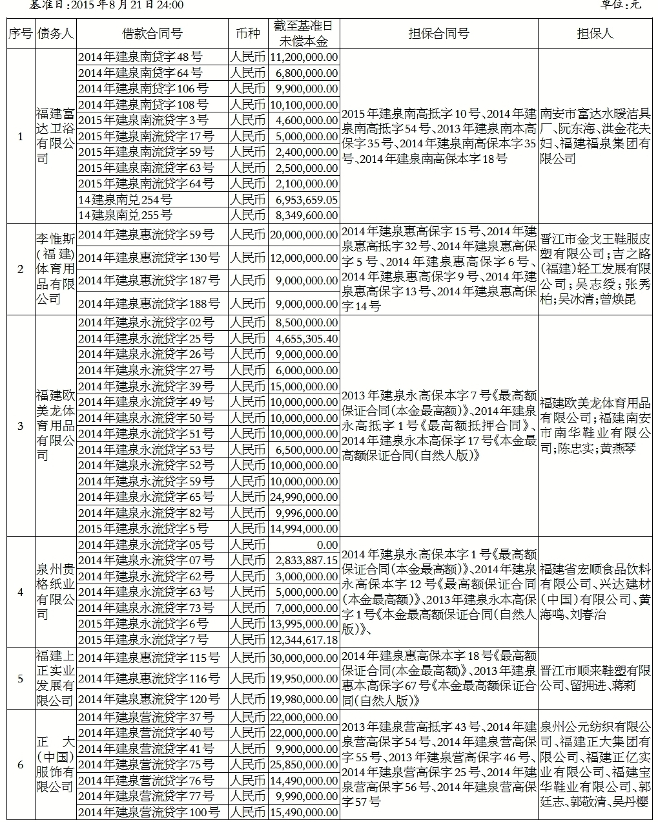

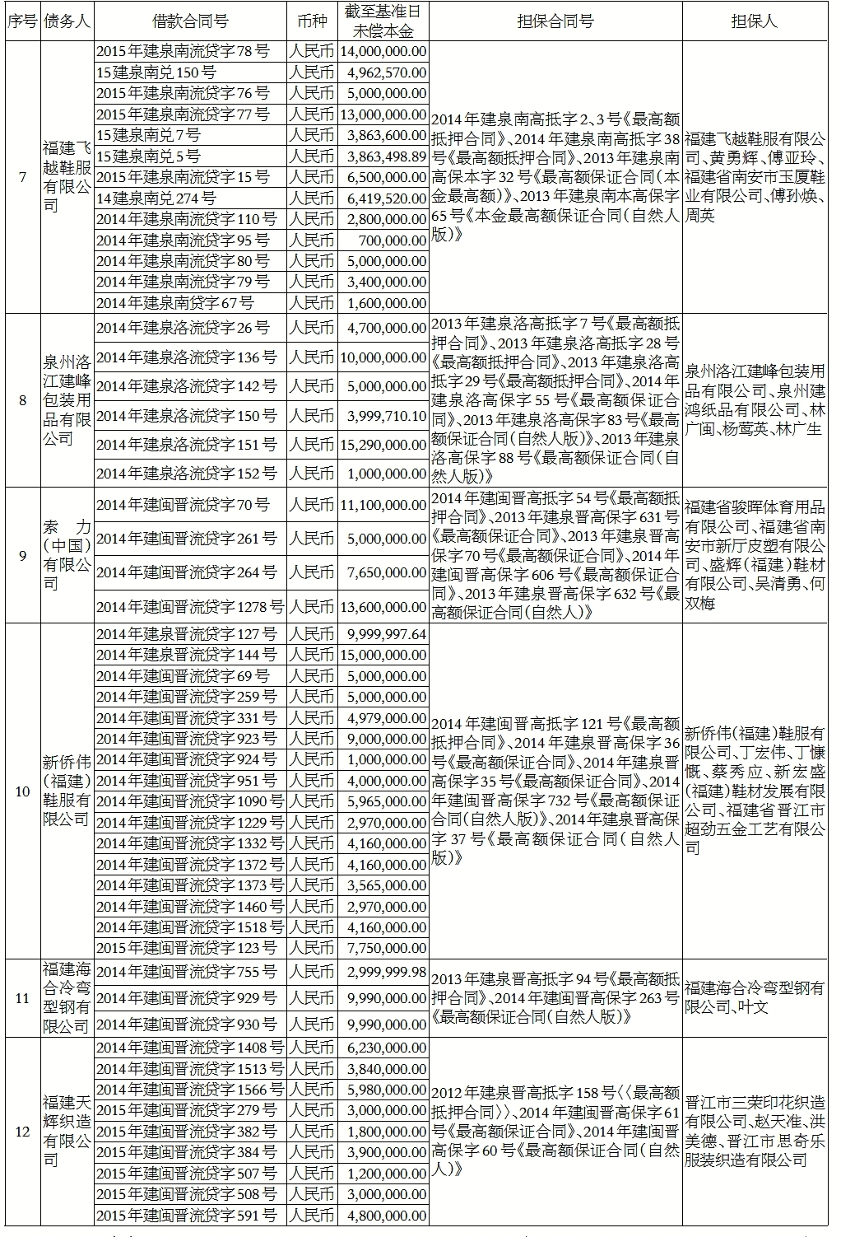

注：附件二列示截至转让基准日（2015年8月21日）的贷款本金余额。